操作系统课程设计报告
MIT xv6 Labs 2021 课程项目（阶段性报告）
项目字段 | 内容
课程项目 | xv6 及 Labs 课程项目
实验版本 | MIT xv6 Labs 2021，RISC-V
当前完成度 | Lab util 已完成，make grade 得分 100/100
GitHub 仓库 | https://github.com/Jdeciderz23/xv6-labs-2021
姓名 / 学号 / 班级 | ____________________________
报告日期 | 2026 年 8 月 15 日
说明：本报告采用“一份总报告、每个实验一个章节”的组织方式。后续实验完成后，按 util 章节的同一结构继续追加内容；源代码和完整评分输出保存在 GitHub 仓库中。

1 项目概述
本课程设计选择 MIT xv6 Labs 2021 项目，在 RISC-V 版本 xv6 上逐步完成用户程序、系统调用、页表、中断、写时复制、线程、网络、锁、文件系统和内存映射等实验。项目的重点不是单纯通过测试，而是通过阅读操作系统源代码、修改内核或用户程序，并用可重复的测试结果验证实现。
2021 年实验顺序为：util、syscall、pgtbl、traps、cow、thread、net、lock、fs、mmap。每个实验使用独立 Git 分支，仓库整体只有一个 GitHub 地址；分支名用于区分实验阶段。

2 实验环境与工具链
实验在 Windows 主机的 WSL2 Ubuntu 环境中完成。当前环境已经能够编译并运行 xv6，执行 make qemu 后可进入 xv6 shell。
项目 | 配置 / 用途
宿主环境 | Windows + WSL2
Linux 发行版 | Ubuntu 24.04.3 LTS
编译工具 | riscv64-linux-gnu-gcc、binutils-riscv64-linux-gnu
运行工具 | qemu-system-riscv64
调试工具 | gdb-multiarch
构建与版本管理 | make、git
环境验证命令：
cd /mnt/c/Users/28297/Desktop/操作系统课设/xv6-labs-2021
make qemu

3 仓库结构与实验管理方式
仓库采用“一个总仓库 + 多个实验分支”的方式管理。工作区中的 user/ 目录保持 xv6 规定的直接布局，实验程序直接放在 user/ 下，并通过 Makefile 的 UPROGS 加入构建。不要在 user/ 下再建立 util/、syscall/ 等子目录，否则会偏离 xv6 的构建和评分约定。
路径 / 分支 | 作用
kernel/ | xv6 内核源码；系统调用、页表、中断等实验主要修改位置
user/ | 用户程序和用户态测试程序，文件直接放在此目录
Makefile | 编译规则及 UPROGS 用户程序清单
docs/report.md | GitHub 上可直接阅读的 Markdown 报告
docs/work-log.md | 按日期记录环境、实现、测试和问题处理
docs/results/ | 评分文本和关键运行截图
util、syscall… | 每个实验一个 Git 分支，避免不同实验代码相互覆盖

4 实验流程与证据留存
每个实验完成后固定执行以下流程：先在对应分支编译并运行 make grade，再启动 make qemu 运行关键命令；随后保存评分文本、评分截图和关键功能截图，更新工作日志与报告，最后提交 commit 并推送到 GitHub。
git switch <lab>
make clean
make grade 2>&1 | tee docs/results/grade-<lab>.txt
make qemu
截图统一保存到 docs/results/screenshots/<lab>/，例如 util 实验使用 util-demo.png 和 util-grade-100.png。报告只放最能说明实现正确性的关键截图，完整输出保留在仓库中，避免正文过于冗长。

5 Lab util：Unix 用户程序

5.1 实验目的与要求
本实验面向 xv6 用户态编程，要求使用已有系统调用和用户库完成五个 Unix 风格工具：sleep、pingpong、primes、find、xargs。实验重点包括参数解析、fork 创建进程、pipe 管道通信、递归进程模型、目录项读取、标准输入解析和 exec 参数组织。

5.2 总体实现原理
xv6 用户程序不能依赖完整的 Linux 用户库，因此实现时直接使用 xv6 提供的 sleep、fork、pipe、read、write、open、fstat、exec、wait 等接口。进程和文件描述符的生命周期管理是本实验的共同基础：创建管道后关闭不使用的一端，子进程通过 exit 结束，父进程通过 wait 回收。

5.3 sleep：系统调用的最小用户态封装
实现思路：检查参数数量，使用 atoi 将字符串转换为 tick 数，再调用 xv6 已有的 sleep 系统调用。参数缺失时输出用法提示并返回错误。这个程序体现了用户程序从命令行参数进入系统调用的最短路径。
if(argc != 2){
fprintf(2, "usage: sleep ticks\n");
exit(1);
}
sleep(atoi(argv[1]));

5.4 pingpong：双向管道与父子进程同步
实现思路：创建 p2c 和 c2p 两条管道。父进程向 p2c 写入一个字节，子进程读取后打印 received ping，再通过 c2p 回写一个字节，父进程读取后打印 received pong。双方及时关闭不用的文件描述符，最后由父进程 wait 回收子进程。
pipe(p2c); pipe(c2p);
pid = fork();
/* child: read p2c, write c2p */
/* parent: write p2c, read c2p, wait */

5.5 primes：基于管道的递归素数筛
实现思路：主进程将 2 到 35 写入第一条管道。每个筛选进程先读取本级管道的第一个数，把它作为素数输出；随后创建下一级进程，只将不能被当前素数整除的数写入下一级管道。输入管道关闭后，本级关闭输出并 wait 子进程，从而形成由多个进程串联的筛选流水线。
read(input, &prime, sizeof(prime));
printf("prime %d\n", prime);
while(read(input, &n, sizeof(n)) == sizeof(n))
if(n % prime != 0) write(next, &n, sizeof(n));

5.6 find：目录项读取与递归遍历
实现思路：使用 open 和 fstat 判断路径类型。遇到普通文件时比较路径末尾的 basename；遇到目录时逐个读取 struct dirent，跳过空目录项、. 和 ..，拼接新的路径后递归调用 find。实现中检查路径缓冲区长度，避免目录层级较深时越界。
if(st.type == T_DIR){
while(read(fd, &de, sizeof(de)) == sizeof(de)){
if(de.inum == 0 || strcmp(name, ".") == 0 || strcmp(name, "..") == 0)
continue;
find(buf, target);
}
}

5.7 xargs：按行解析输入并调用 exec
实现思路：从标准输入逐字节读取内容，以换行符作为一条命令的结束。每行先拆分为空格或制表符分隔的参数，再与命令本身的固定参数合并；随后 fork 子进程，由子进程调用 exec，父进程 wait。实现同时检查参数数量和输入行长度。
if(c == '\n'){
line[pos] = 0;
run(argv[1], base_argv, argc - 1, line);
pos = 0;
}
/* run(): fork -> child exec(), parent wait() */

5.8 测试过程与运行结果
在 xv6 shell 中依次运行五个程序，结果均符合实验要求。第一张截图集中展示了五个程序的关键输出，适合作为正文中的综合运行证据。
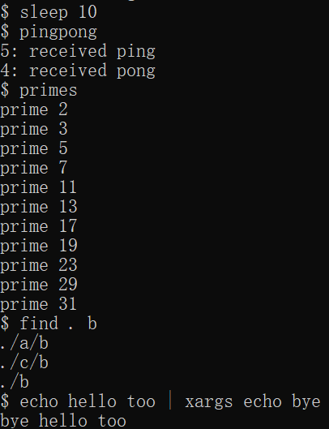
图 1 xv6 shell 中 sleep、pingpong、primes、find、xargs 的关键运行结果
make grade 对实验功能和 time.txt 进行自动检查，最终所有测试通过。评分截图和完整文本输出分别归档如下。
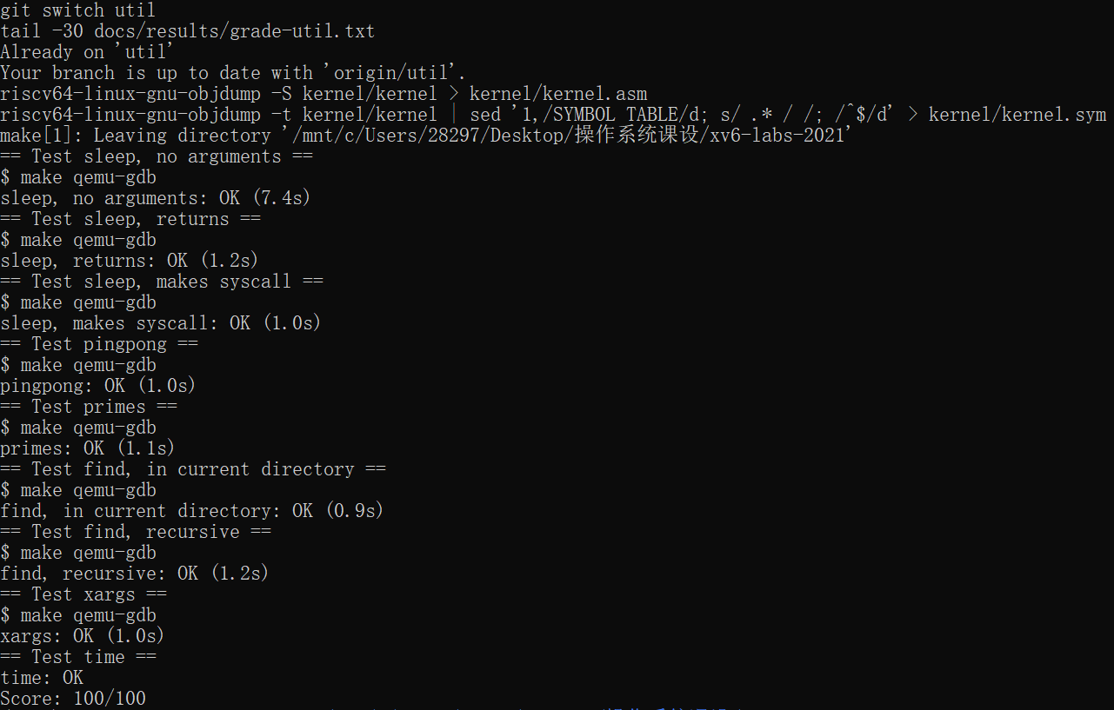
图 2 util 实验 make grade 最终评分：100/100
测试项 | 结果 | 验证内容
sleep | OK | 参数检查、返回状态和系统调用
pingpong | OK | 父子进程双向管道通信
primes | OK | 递归进程管道筛选素数
find | OK | 当前目录和递归目录查找
xargs | OK | 标准输入解析与 exec 参数传递
time / 总分 | OK / 100/100 | 时间记录文件及完整评分
完整评分输出：docs/results/grade-util.txt；截图归档：docs/results/screenshots/util/。

5.9 问题处理与实验分析
第一，Windows Git 与 WSL Git 的换行符策略不同，曾造成大量文件被误判为修改。通过关闭本仓库的 CRLF 自动转换并统一使用 LF，解决了跨环境 Git 状态异常。
第二，Ubuntu 24.04 的 GCC 对 xv6 既有递归代码的警告更严格。在 Makefile 的 CFLAGS 中加入 -Wno-error=infinite-recursion，使该警告不再阻断构建，同时保留编译警告信息。
第三，首次评分时五个功能测试都通过，但缺少课程脚本要求的 time.txt，因此得到 99/100。补充 time.txt 后重新评分，最终达到 100/100。这说明除了功能代码外，还要检查实验脚本要求的辅助文件。
第四，评分前发现旧 QEMU 进程仍在运行。停止旧进程后再执行 make clean 和 make grade，避免旧进程占用资源或影响 fs.img 重新生成。

5.10 实验小结
util 实验建立了后续内核实验所需的基本操作习惯：先阅读已有用户程序和系统调用接口，再分解需求，最后用 make grade 验证。sleep 说明了用户态程序如何进入系统调用；pingpong 展示了 fork、pipe 和 wait 的配合；primes 将进程与管道组织成流水线；find 训练目录结构读取；xargs 则连接了标准输入、进程创建和 exec。后续实验将沿用本章的“原理—实现—测试—问题—总结”结构。

6 后续实验章节安排
后续九个实验不另建九份独立报告，而是在本总报告中继续追加章节。每章保持以下最小结构，以保证内容完整但不过度堆砌：
固定小节 | 应包含的内容
实验目的与要求 | 说明要理解或实现的操作系统机制
实现原理 | 用流程、数据结构和关键接口解释设计
关键实现 | 只放能说明核心逻辑的短代码片段
测试与结果 | 评分、关键命令和 1-2 张代表性截图
问题与解决 | 记录真实的编译、运行或调试问题
实验小结 | 总结机制理解和可迁移的经验
建议正文每个实验控制在 2-4 页；完整代码不复制到报告，统一通过 GitHub 仓库链接查看。

7 项目总结与仓库地址
目前 util 实验已经完成并通过 make grade 100/100，代码、评分文本、工作日志、Markdown 报告和关键截图均已归档。后续实验将继续在 Ubuntu/WSL2 中完成，并使用独立分支保存，最终通过一个 GitHub 总仓库提交全部源代码和文档。
GitHub：https://github.com/Jdeciderz23/xv6-labs-2021

附录：答辩前检查清单
1. 切换到对应实验分支，确认 git status clean。
2. 执行 make grade，并确认评分文本中的 Score。
3. 执行 make qemu，运行一个关键功能命令。
4. 展示该实验的关键代码、运行截图和 GitHub 分支。
5. 退出 QEMU 后再切换下一个实验分支，避免多个 QEMU 进程残留。

